A água é um líquido abundante na natureza. Não apresenta sempre o mesmo aspecto.
Conhecem a "História de uma gotinha de água"? ...
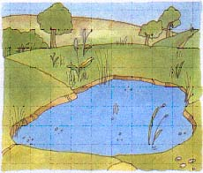 | Era uma vez uma gotinha de água pequenina e transparente. Juntamente com outras Salpico formava a água de um lago.
Um dia, o Sol brilhante aqueceu a água do lago. As Salpico separaram-se, subiram e formaram o vapor de água. Já não se viam as Salpico. | 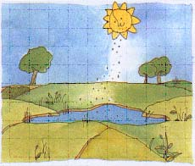
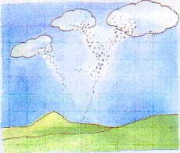 | No céu, a gotinha juntou-se a muitas outras e formaram as nuvens. O vento empurrou as nuvens e a Gotinha viajou por muitas terras.
Quando a nuvem ficou mais pesada e encontrou ar mais frio, algumas Salpico caíram em forma de chuva. | 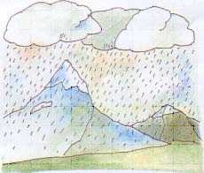
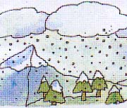 | Ao passar pela montanha, o ar era muito, muito frio e a gotinha juntou-se a outras e formaram água sólida. Caíram na terra em forma de neve.
O calor do Sol derreteu a neve e as Salpico voltaram a ser água líquida. | 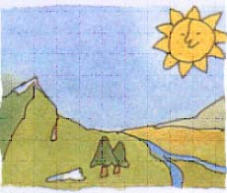
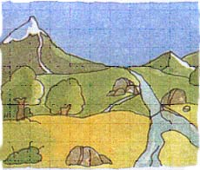 | Parte da água introduziu-se na terra e alimentou as plantas. Outra parte infiltrou-se no solo. Quando encontrou rochas impermeáveis formou um lençol de água.
A gotinha, com outras companheiras, correu debaixo da terra e formou uma nascente. | 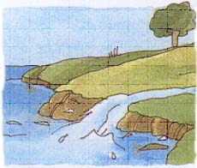
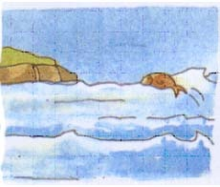 | A gotinha de água foi ter ao rio onde conheceu os peixes. O curso da água levou a gotinha até ao mar.
Agora a gotinha faz parte do mar. Vive numa onda à espera que o Sol a aqueça para de novo poder subir e começar uma nova viagem. | 